C'est quoi un prestataire/provider/fournisseur d'accès ?
A quoi ça sert un modem ou une Box ?
Le réseau internet et le réseau téléphonique sont des réseaux totalement séparés.
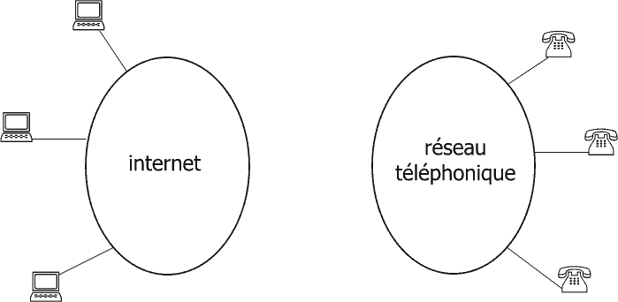

Le réseau internet n'est capable de véhiculer que des données informatiques (des données numériques : des zéros et des uns).
Le réseau téléphonique, lui, n'est capable de transporter que des sons (votre voix, de la musique...).
Chez vous, n'avez probablement pas de prise murale pour vous connecter directement à Internet (ce genre de connexion coûte très cher). Par contre, vous avez très probablement une prise téléphonique.
Les fournisseurs d'accès (ou prestataires, ou providers) ont des ordinateurs reliés aux deux réseaux à la fois:
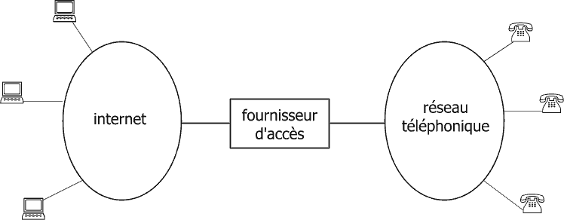

Votre ordinateur - tout comme Internet - n'est capable de comprendre que des zéros et des uns. Mais le réseau téléphonique (aussi appelé RTC pour Réseau Téléphonique Commuté) ne peut transporter que des sons (voix, musique...).
On utilise un petit boitier capable de convertir les zéros et uns en sons et vice-versa : c'est votre modem.
MODEM signifie MODulateur/DEModulateur. Moduler, c'est créer un son (on dit un signal) en fonction des zéros et uns. Démoduler, c'est retrouver les zéros et les uns à partir du signal. Valable aujourdhui pour les cablés ADSL
Ainsi, vous connectez votre ordinateur au réseau téléphonique avec le modem:
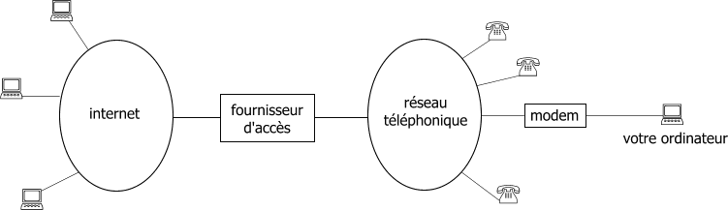

En fait, de son côté, le prestataire a aussi des modems qui dialoguent avec le votre:
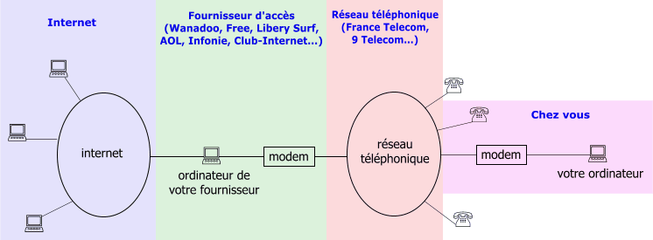

Entre votre ordinateur et ceux d'Internet, les informations sont donc temporairement transformées en sons pour traverser le réseau téléphonique.
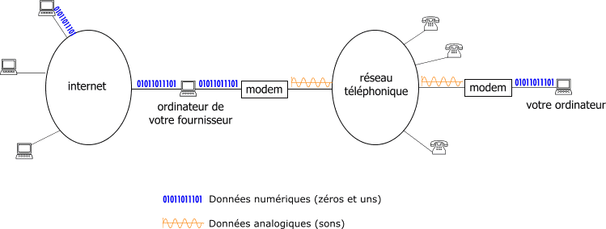

.

C'est quoi un firewall ?
Comment ça marche ?
(Note: Je ne vais parler ici que des firewalls basés sur TCP/IP, le protocole d'internet.)
Un firewall - littéralement "mur de feu" - est un ordinateur (et un programme) qui filtre ce qui passe d'un réseau à un autre.

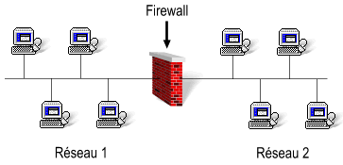
On s'en sert pour sécuriser les réseaux et les ordinateurs, c'est-à-dire contrôler les accès et bloquer ce qui est interdit.
Souvent, on utilise un firewall pour protéger un réseau local du réseau internet:
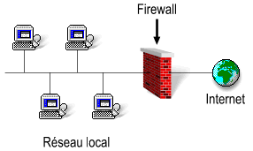
Typiquement, il va:
- autoriser les ordinateurs du réseau local à se connecter à internet.
- bloquer les tentatives de connexion d'internet vers les ordinateurs du réseau local.

Firewall matériel, firewall logiciel
On entend parfois parler de firewalls matériels. Ils sont sous la forme de boîtiers compacts. En réalité, se sont de simples ordinateurs possédant leur propre système d'exploitation et leur propre logiciel firewall. Mais ils n'ont rien de différent d'un simple firewall installé sur un ordinateur.
Le seul avantage des firewalls "matériels" est qu'ils sont moins encombrants qu'un ordinateur. Mais ils coûtent généralement cher.

Accès VPN.
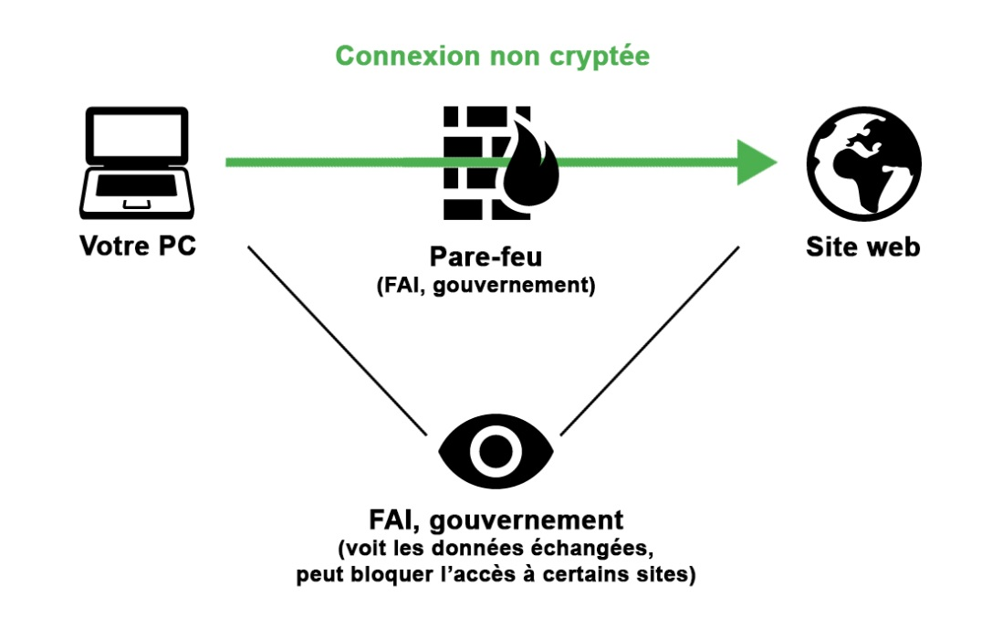Connexion sans VPN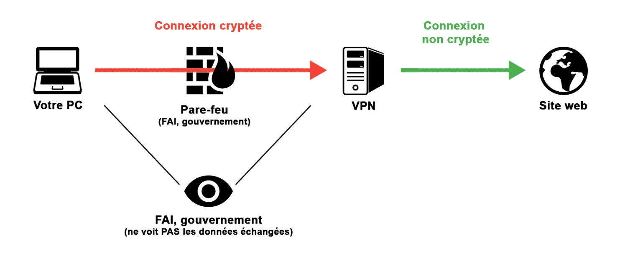

Connexion avec un VPN

Grâce à cet anonymat, vous allez aussi pouvoir outrepasser les restrictions géographiques. Ne vous est-t-il jamais arrivé de ne pas pouvoir lire une vidéo parce qu’elle était uniquement accessible depuis un pays en particulier ? Grâce au VPN, vous allez pouvoir contourner cette restriction. Si un site internet n’est accessible que pour les résidents états-uniens, il vous suffit de vous connecter sur un VPN US et vous aurez enfin accès au site 😉 De la même façon, grâce au VPN, vous allez pouvoir contourner la censure
En vous connectant sur un VPN qui se trouve dans un pays libre, vous allez pouvoir de nouveau accès au site. En France par exemple, le site t411 est bloqué par les autorités. En vous connectant sur un VPN suédois par exemple, vous pourrez de nouveau accéder au site t411..
UN autre exemple
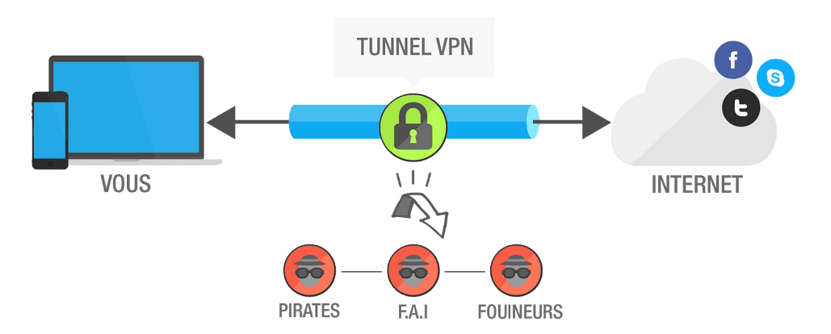

Utiliser un Service VPN est-il devenu aussi indispensable qu’une connexion internet ?
Aujourd’hui, la vie privée sur internet n’existe plus. Toutes nos activités sont épiées, analysées, sanctionnées, l’accès à certains contenus bloqués. Le temps est venu de réagir et le VPN répondra parfaitement à votre besoin humain d’anonymat et de liberté d’accès.

Il est temps d’apprendre l’utilité d’un VPN et pourquoi c’est très important en 2022:
Utiliser un Service VPN est-il devenu aussi indispensable qu’une connexion internet ?
Aujourd’hui, la vie privée sur internet n’existe plus. Toutes nos activités sont épiées, analysées, sanctionnées, l’accès à certains contenus bloqués. Le temps est venu de réagir et le VPN répondra parfaitement à votre besoin humain d’anonymat et de liberté d’accès.

VPN : à quoi ça sert? Définition simple pour débutants

VPN définition : Les lettres VPN signifient “Virtual Private Network” ou “Réseau Virtuel Privé” en français.
Un réseau virtuel privé fonctionne comme un tunnel intermédiaire entre votre ordinateur ou votre FAI (fournisseur d’accès internet) pour être plus précis et les sites internet que vous allez visiter. Votre connexion va entrer dans le réseau privé avec votre vraie adresse IP ensuite votre connexion sort du tunnel en portant désormais l’adresse IP du VPN. Vous arrivez donc sur le site que vous vouliez visiter avec une adresse IP qui n’est pas la vôtre.

L’utilisation d’un VPN vous protège et empêche toute surveillance grâce à la création d’un tunnel sécurisé et crypté entre votre ordinateur et les serveurs hébergeant les sites internet que vous visitez. Une image valant mille mots, voici une illustration qui explique simplement comment fonctionne un réseau privé virtuel pour protéger votre connexions internet des pirates et des fouineurs.
Les VPN s’utilisent sur tous vos appareils connectés à internet

